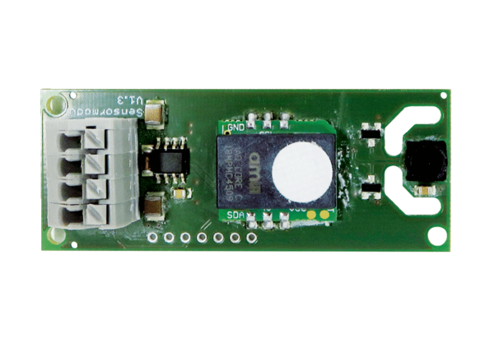Kombinirani osjetnik WS 75 VOCJedinica za pakiranje: 1 komAsortiman: K
Broj artikla: 0157.1591Proizvođač: MAICO

